2018年度
自行监测数据及信息公开方案

单 位：北京北控绿海能环保有限公司
日 期：二○一八年二月
自行监测数据及信息公开方案

按照环境保护部《国家重点监控企业自行监测及信息公开办法（试行）》（环发〔2013〕81号）、《企业事业单位环境信息公开办法》（环保部令第31号）、《北京市环境保护局关于开展重点排污单位和上市企业自行监测及信息公开工作的通知》（京环发〔2014〕81号）、《北京市环境保护局关于开展企业事业单位环境信息公开工作的通知》（京环发（2015）29号）要求，北京北控绿海能环保有限公司对所排放的污染物组织开展自行监测及信息公开（包括对所有排口和排放的所有污染物开展自行监测），并制定自行监测方案。
- 企业基本情况
1．企业基础信息
我公司位于北京市海淀区循环经济产业园内，厂址位于海淀区苏家坨镇大工村，属于低山丘陵地带，北侧依山，隔山为大觉寺；东北侧紧邻苏家坨镇林业站和徐各庄村；东侧紧邻西北环线铁路，距军温路约300m；南侧隔山为寨口矿区（北京新元矿业有限公司）；西侧依山分布少量大工村住宅，总占地27.74公顷，厂区面积22.74公顷。
本厂拥有生活垃圾焚烧发电、垃圾渗滤液和废水处理等完善的环保设施，总投资15.3亿元，设计处理生活垃圾2100吨/日、餐厨垃圾400吨/日，处理垃圾总量约91万吨/年，发电量约2.6亿千瓦时/年。设计配置3×675t/d焚烧线+2×20MW汽轮发电机组，其核心设备采用世界知名厂家的成熟产品，处理工艺采用了国际先进的炉排炉和烟气处理技术，保证垃圾在“3T+E”的工况下完成燃烧，有效的减少了污染物生成总量。同时，烟气处理采用了多项组合工艺，确保排放指标优于国家标准要求。
（1）生活垃圾处理工艺流程
●垃圾车经称重后，进入垃圾卸料台，将垃圾卸入垃圾池；
●进入垃圾池的生活垃圾，经一定时间脱水、发酵后，用垃圾吊抓斗充分混合搅拌均质化后，送入垃圾料斗；
●垃圾在垃圾池内脱水产生的渗沥液进入收集池和生活生产污水进入污水处理站，处理达标后回用，水处理产生的浓液回喷焚烧炉处理。
●垃圾料斗的垃圾经推料装置定量地供给焚烧炉内的干燥炉排；
●被送至干燥炉排的垃圾，用高温一次风进行干燥着火的同时被送往燃烧炉排进行焚烧；
●燃烬炉排中残余的未燃成分被完全燃烧；
●焚烧炉内残余的炉渣经捞渣机冷却后经输送装置和磁选器磁选废铁后储存于渣池，灰渣由抓斗起重机装车外运；
●烟气净化系统由尿素制备储罐、石灰储罐、活性炭储罐、飞灰储仓等主要设备组成，对焚烧炉排出烟气进行脱硫、脱硝、除尘、去除二恶英，烟气净化后产生的灰尘被送入灰仓，装车外运；
●焚烧产生的热量经余热锅炉换热后产生蒸汽，蒸汽进入汽轮发电机组进行发电，满足厂内设备需要电量后，剩余电量输至电网。
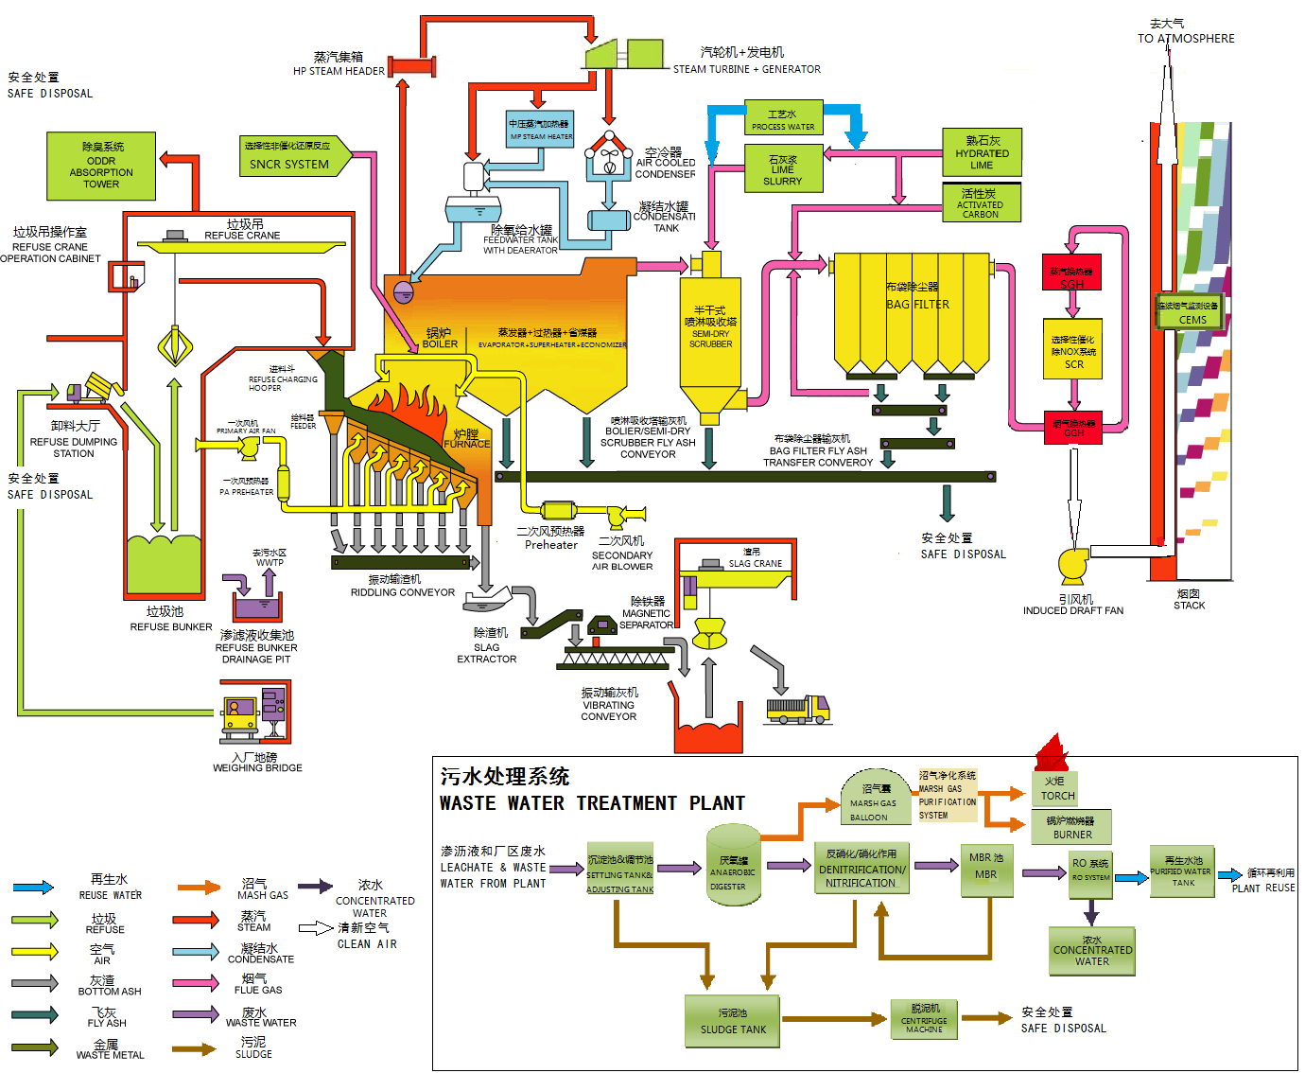
工艺流程图
（2）烟气治理设施及运行
烟气处理系统采用“炉内喷氨（SNCR）+半干法（喷雾反应器）+干法+活性炭喷射+布袋式除尘器+SCR”双相多重组合烟气净化工艺。
酸性气体处理工艺
本工程采用半干法+干法组合脱酸工艺。其中，半干法工艺是成熟的脱酸工艺，增加干法辅助脱酸工艺，可以提高烟气中酸性气体的脱除效率，同时降低半干法的物料消耗量。
烟尘处理工艺
本工程设计采用气相脉冲袋式除尘器进行烟气除尘，滤袋总面积 4985m²，单个滤袋尺寸 φ165×6000mm，滤袋个数 1600，设计除尘效率≥99.8%，烟尘排放浓度≤10mg/m³，符合GB18485-2014中规定，同时对附着在粉尘颗粒上的重金属和二噁英起到去除作用。
氮氧化物处理工艺
采用炉内喷氨(SNCR)＋选择性催化还原法（SCR）组合工艺进行脱氮，SNCR作为炉内脱硝工艺首先进行脱氮处理，降低了 SCR 负荷；袋式除尘器处理后来的烟气通过GGH+SGH换热系统后，进入SCR 炉外脱硝系统进一步的脱硝处理。使其氮氧化物排放浓度可以满足《生活垃圾焚烧污染物控制标准》（GB18485-2014）。
重金属处理工艺
烟气经过喷雾反应塔后温度为 150℃～160℃，此时重金属不仅少量凝结，而且尘粒（飞灰）对其也具备相当高的吸附能力，烟道内喷入活性炭与废气接触，重金属即被活性炭和飞灰颗粒吸附，最后通过袋式除尘器拦截而去除。本项目设计活性炭喷射+袋式除尘器工艺为垃圾焚烧烟气治理普遍采用的方法，对Pb、Cd 和 Hg 等重金属的去除率可达 90%以上。
二噁英处理工艺
a采用“3T+E”燃烧控制技术，在进入炉膛温度不低于 850℃，烟气在炉膛及二次燃烧室内的停留时间不小于 2S。
b由于二噁英是细微的有毒物质，即使在焚烧炉中完全焚烧后仍会有微量的二噁英产生。二噁英为高沸点物质，气化压力很低，在布袋除尘器附近烟气（温度为 150℃～180℃）中的二噁英为细小颗粒，当烟气穿过布袋除尘器时，二噁英便会得到过滤并逐渐积聚在粉层上，同时烟气净化装置在布袋除尘器前加喷活性炭，可对二噁英起到吸附作用，吸附后的活性炭被布袋除尘器过滤下来，则焚烧烟气中所含的大部分二噁英可被去除。
恶臭治理措施
焚烧系统垃圾预处理段
a针对恶臭可在高温条件下分解的特性，通过一次风机从垃圾坑上方抽取坑内气体并经预热后送入焚烧炉内进行高温处理；
b为防止垃圾坑内恶臭外逸，设有电动卸料门，卸料时打开，卸料后及时关闭，使垃圾坑处于密封状态；
c在垃圾焚烧炉运行期间，需要连续抽取池坑空气，从而使垃圾坑内处于负压状态，避免恶臭外逸；
（3）渗沥液处理工艺、设施及运行
污水处理站处理工艺流程采用“UASB 厌氧反应器+膜生化反应器（MBR）＋反渗透（RO）”工艺主要由预处理系统（UASB 厌氧反应器）、生化系统（膜生物反应器）、深度处理系统（反渗透）和剩余污泥及浓缩液处理系统等组成。
UASB 厌氧反应器：因垃圾渗沥液污水中含有大量悬浮物、胶体及有机物等，采用厌氧技术，使高浓度的厌氧污泥处于悬浮状态，进水预先同回流污泥进行混合，进入厌氧池底部。随着进水混合物的升流，渗沥液中的绝大部分悬浮物、胶体被厌氧污泥层截留及吸附，渗沥液中的大分子及难降解的有机物被水解酸化为小分子易生化的物质，为后续处理系统创造有利条件。
膜生化反应器：包括生化反应器和超滤（UF）两个单元。因垃圾渗沥液中氨氮浓度较高，生化反应器需要具备良好的生物脱氮功能，因此生化反应器采用前置式反硝化，硝化后置。本工艺的膜生化反应器，可实现泥、水分离，使生化系统内的污泥浓度达到 15~30g/L。
在硝化池内，通过鼓风曝气生成大量的高活性的好氧微生物。通过高活性的好氧微生物作用，使大部分有机污染物得到降解，同时将氨氮和有机氮氧化为硝酸盐和亚硝酸盐。超滤进水兼有回流功能，即超滤进水经过超滤浓缩后，清液排出，而浓缩液回流至反硝化池中，在缺氧环境中还原成氮气排出，达到脱氮的目的，反硝化池内设液下搅拌装置。
反渗透（RO）：反渗透是压力驱动型膜分离技术。其操作压力为 1.5～12MPa，截留组分为0.1～1nm小分子溶质，可以从液体混合物中去除悬浮物、溶解物和胶体。反渗透是最精密的膜法液体分离技术，它能阻挡悬浮物、溶解物和胶体、溶解性盐及分子量大于 100 的有机物，允许水分子透过。项目根据出水水质的要求，深度处理选择反渗透膜处理工艺。
污泥脱水：建设项目污泥脱水采用机械脱水方式，机械脱水方式能将污泥的含水率降至 80％左右。
浓缩液处理系统：污水处理过程膜处理段会产生大量浓缩液，此浓缩液送往焚烧系统进行处理。
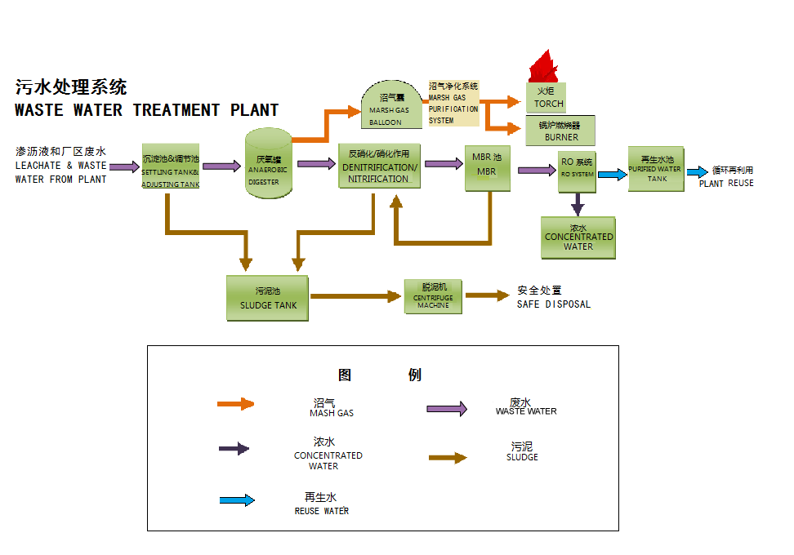
本企业自行监测方式为自动监测方式手工监测相结合，自动监测委托第三方运营机构进行运维，承担委托运维的单位名称为西克麦哈克（北京）仪器有限公司；手工监测委托北京市环境卫生监测站、中国科学院环境生态研究中心二恶英实验室开展监测、北京华测北方检测技术有限公司。
表1 企业基础信息
企业名称 | 北京北控绿海能环保有限公司
污染源类型 | ■废气企业□废水企业  □污水处理厂□重金属企业
地址 | 北京市海淀区苏家坨镇大工村循环经济产业园
所在地经度 | 116º 05ˊ54" | 纬度 | 40º02ˊ33"
法人代表 | 柯俭 | 法人代码 | 911101083960039146M
联系人 | 杨志军 | 联系电话 | 01056872400-8807
所属行业 | 生物质发电 | 投运时间 | 2016年11月
自行监测方式 | ■自动监测与手工监测相结合  □仅自动监测  □仅手工监测
自动监测运维方式 | 企业自运维 | □是■否
 | 委托第三方运营机构名称 | 西克麦哈克（北京）仪器有限公司
手工监测方式 | 自承担 | □是■否
 | 委托监测机构名称 | 北京市环境卫生监测站，中国科学院环境生态研究中心二恶英实验室，北京华测北方检测技术有限公司
排放污染物名称 | 二氧化硫、氮氧化物、烟尘、氯化氢、一氧化碳、二恶英
主要产品 | 热能产生电能
生产周期 | 连续运行处理生活垃圾
主要生产工艺 | 生活垃圾焚烧，发电
治理设施 | 烟气处理，渗沥液处理设施
2．监测点位示意图
企业自行监测点位示意图见图1。
排放口经纬度：中心经度 116º 05ˊ54"
中心纬度 40º 02ˊ33"
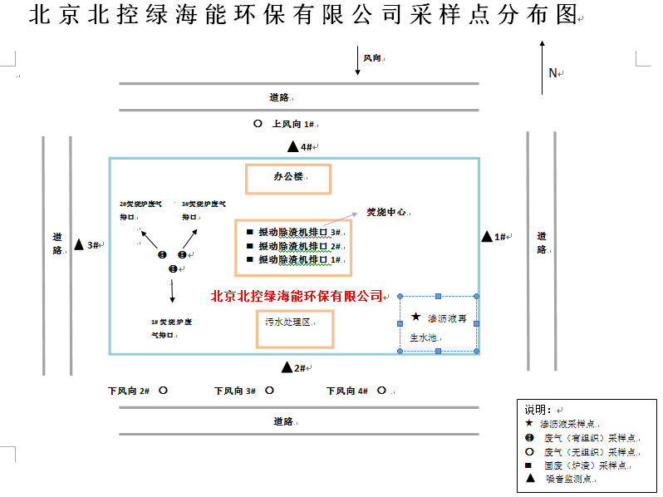
图1 企业自行监测点位示意图
排放口设置的监测点位照片：
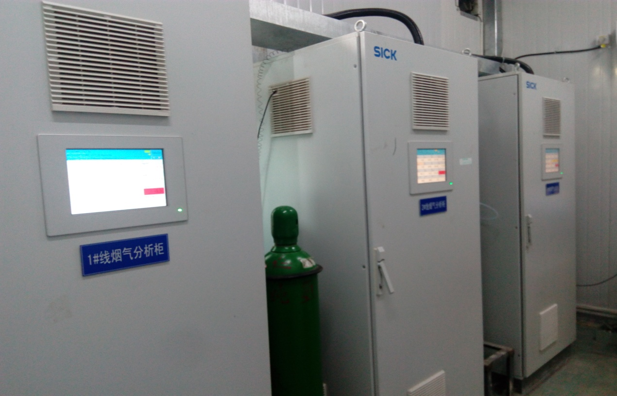
照片1 烟气在线监测装置（多气体监测）
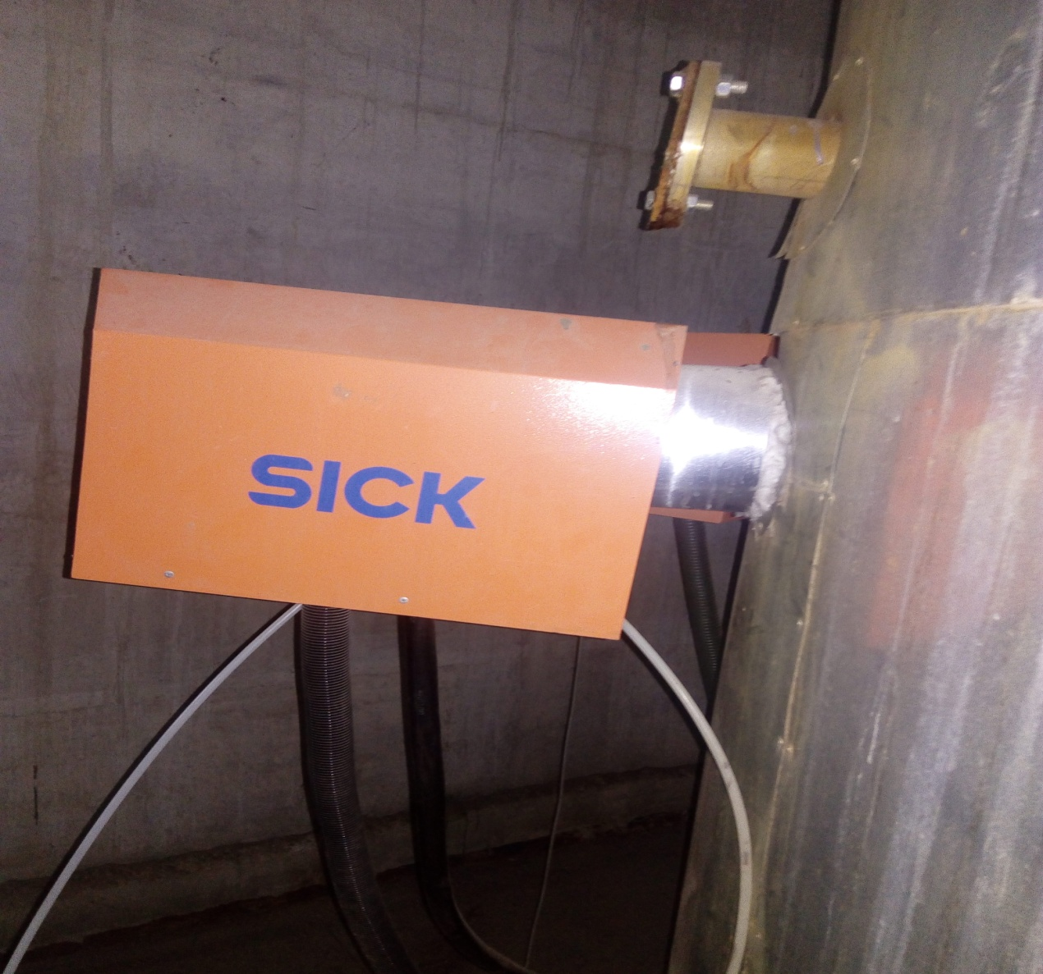
照片1 烟气在线监测装置（粉尘仪）
- 监测内容及公开时限
1．废气和环境空气监测
焚烧炉废气、环境空气监测内容见表2。
表2 废气和环境空气监测情况一览表
类别 | 监测  方式 | 监测点位 | 监测项目 | 监测承担方 | 监测频次 | 公开时限
焚  烧  炉  烟  气 | 自动  监测 | 排口1  （1#炉） | 二氧化硫、氮氧化物、烟尘、一氧化碳、氯化氢、 | 自动连续监测装置，第三方运维，直接接入信息公开平台 | 实时监测 | 系统会延时公布数据（一般72h后公布）
 |  | 排口2  （2#炉） | 二氧化硫、氮氧化物、烟尘、一氧化碳、氯化氢
 |  | 排口3  （3#炉） | 二氧化硫、氮氧化物、烟尘、一氧化碳、氯化氢
 | 手工  监测 | 排口1  （1#炉） | 烟气中二恶英 | 中国科学院或华测检测 | 每年两次 | 6月份和12月份前公布
 |  | 排口2  （2#炉） | 烟气中二恶英
 |  | 排口3  （3#炉） | 烟气中二恶英
 |  | 排口1  （1#炉） | 汞及其化合物、镉及其化合物、砷及其化合物、镍及其化合物、锑及其化合物 | 北京市环境卫生监测站、华测检测 | 每月一次 | 每月15日前公布上月数据
 |  | 排口2  （2#炉） | 汞及其化合物、镉及其化合物、砷及其化合物、镍及其化合物、锑及其化合物
 |  | 排口3  （3#炉） | 汞及其化合物、镉及其化合物、砷及其化合物、镍及其化合物、锑及其化合物
环境  空气 | 手工监测 | 上风向1个、下风向3个点位 | 氨气、臭气浓度、硫化氢 | 北京市环境卫生监测站、华测检测 | 每季度监测一次 | 每季度15日前公布上季度监测数据
2．噪声监测
噪声监测内容见表3噪声监测情况一览表
类别 | 监测方式 | 监测点位 | 监测项目 | 监测承担方 | 监测频次 | 公开时限
厂界  噪声 | 手工  监测 | 厂区东、南、西、北各1  点位 | 连续等效A声级 | 委托北京市环境卫生监测站监测、华测检测 | 每季监测一次 | 每季第一个月15日前公布上季度数据
3．炉渣监测
焚烧炉渣热灼减率监测内容如下表4
类别 | 监测方式 | 监测点位 | 监测项目 | 监测承担方 | 监测频次 | 公开时限
炉渣 | 手工  监测 | 出渣口 | 热灼减率 | 北京市环境卫生监测站、华测 | 每月度一次 | 每月15日前公布前月数据
- 监测评价标准
根据北京市环境保护总局《北京市环保局关于海淀区循环经济产业园再生能源发电厂工程环境影响报告书的批复》【京环审（2011）280号】，本企业执行标准如下：
1．废气和环境空气评价标准
焚烧炉废气排口1、2、3执行《生活垃圾焚烧污染控制标准》（GB18485-2014），环境空气中臭气浓度、NH3、H2S等执行《大气污染物综合排放标准》（DB11/501-2017）中相关限值。
表5废气和环境空气评价标准一览表
类别 | 监测点位 |  | 监测项目 | 排放标准限值  （小时均值） | 评价标准
焚烧炉废气 | 排口1、2、3  （1#,2#，3#炉） |  | 烟尘（mg/m³N） | 30 | 《生活垃圾焚烧大气污染物控制标准》（GB18485-2014）
 |  |  | 一氧化碳（mg/m³N） | 100
 |  |  | 氮氧化物（mg/m3N） | 300
 |  |  | 二氧化硫（mg/m³N） | 100
 |  |  | 氯化氢（mg/m³N） | 60
 |  |  | 二恶英（ngTEQ/m³N） | 0.1
 |  |  | 汞及其化合物（mg/m³N） | 0.05
 |  |  | 镉、铊及其化合物（mg/m³N） | 0.1
 |  |  | 锑、铬、铅、砷、镍、钴、铜、锰及其化合物（mg/m³N） | 1
环境空气 |  | 厂区上风向1个点，下风向3个点位 | 氨气（mg/m³） | 0.2 | 《大气污染物综合排放标准》（DB11/501-2017）
 |  |  | 臭气浓度（无量纲） | 20
 |  |  | 硫化氢（mg/m³） | 0.01

2．噪声评价标准
本企业厂界噪声执行《工业企业厂界环境噪声标准》（GB12348-2008）中一类标准限值，见表6。
表6噪声评价标准一览表
类别 | 监测项目 | 标准值dB（A） |  | 标准来源
 |  | 昼间 | 夜间
厂界噪声 | 连续等效A声级 | 55 | 45 | 《工业企业厂界环境噪声标准》（GB12348-2008）中一类标准
3．焚烧炉渣热灼减率评价标准
本企业焚烧炉渣热灼减率执行《生活垃圾焚烧污染物控制标准》（GB118485-2014）中准限值，见表7。
表7焚烧炉渣热灼减率评价标准一览表
类别 | 监测项目 | 标准值（%） | 标准来源
焚烧炉渣 | 热灼减率 | ≤5 | 《生活垃圾焚烧污染物控制标准》（GB18485-2014）限值
- 监测方法及监测质量控制
1．自动监测
废气污染物自动监测按照《固定污染源烟气排放连续监测技术规范》（试行）（HJ/T75-2007）和《固定污染源烟气排放连续监测系统技术要求及检测方法》（试行）（HJ/T76-2007）要求进行监测。
自动监测方法及仪器设备详见表8。
表8 污染物监测方法及使用仪器一览表
类别 | 监测项目 | 监测方法及依据 | 仪器设备名称和型号 | 备注
废气 | 烟尘 | 透光度测量 | 西克粉尘仪，FW300
 | 二氧化硫 | 红外气体过滤相关法 | 西克，MCS100FT
 | 氮氧化物 | 红外气体过滤相关法 | 西克，MCS100FT
 | 一氧化碳 | 红外气体过滤相关法 | 西克，MCS100FT
 | 氯化氢 | 红外气体过滤相关法 | 西克，MCS100FT
我公司严格按照国家环境监测技术规范和环境监测管理规定的要求开展自行监测，所采用的自动监测设备委托第三方定期维护、标验和校准，并加强运行维护管理，能够保证设备正常运行和数据正常传输。
2．委托第三方检测机构监测
我公司委托有资质第三方检测机构进行监测的项目内容保证符合各类污染物采用国家和北京市相关污染物排放标准、现行的环境保护部发布的国家或行业环境监测方法标准和技术规范规定的监测方法开展监测。
3．监测信息保存
我公司按要求建立完整的监测档案信息管理制度，保存原始监测记录和监测数据报告，监测期间生产记录以及第三方运维自动监测设备的委托合同、单位基本情况等资料（原始监测记录和监测数据报告保存3年，其中废气企业监测数据的保存时间不低于5年）。
4．公开网址
网址一：www.begse.com，
(网站：北京北控绿海能环保有限公司→环保公示) 。
网址二：http://58.30.229.134/monitor-pub/index.do，进入后在企业查询栏输入“北京北控绿海能环保有限公司”（北京市企事业单位环境信息公开平台）。
公开内容包括企业基础信息、自行监测方案、自行监测结果、未开展自行监测的原因、污染源监测年度报告，所有信息在网站至少保存一年。

